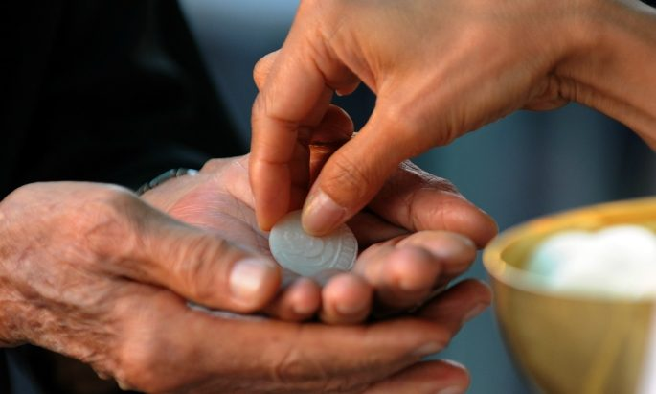
Incontro di formazione per i Ministri Straordinari dell’Eucarestia

1 Dicembre 2019

Tema:
Eucaristia: Mistero di fede e di Comunione,
per confortare i malati e rialzare chi è caduto

Stasera cerco aiutarvi a comprendere ancora di più questo servizio particolare che svolgete nella chiesa con amore e grande dedizione, per portare forza e consolazione a tutti coloro che vivono nella solitudine e nella sofferenza. Voi carissimi, qui nella vostra amata Chiesa di Iglesias, siete un grande esercito di consolazione e il vostro e un dono ma anche un grande impegno che vanno costantemente rinnovati.
Questo pomeriggio di formazione vuole aiutare ognuno di voi a comprendere che il servizio che vi e stato affidato dalla chiesa, dal vescovo, dai vostri parroci, ha bisogno continuamente di sostegno e di incoraggiamento. Come in tutte le cose che facciamo, corriamo però un grande rischio, quello dell’abitudine e della perdita di entusiasmo nel portare ai malati la consolazione della Chiesa.
Voi portate quotidianamente tra le vostre deboli mani, il Pane del cammino verso coloro che non possono più camminare e sono impediti fisicamente. Voi siete una “Chiesa in uscita” e “missionari della speranza e della consolazione”

Ma dove nasce il vostro servizio?

Come e iniziato?

E soprattutto come lo vivete?

Certamente non possiamo pensare che sia soltanto il frutto della vostra disponibilità e generosità, ma dobbiamo andare oltre, la vostra è “una chiamata ad un servizio di amore” Ascoltata attraverso il silenzio della vostra preghiera e il cammino della vostra fede.

Vorrei leggervi la vocazione e la Chiamata del profeta Isaia

” Nell’anno in cui morì il re Ozia, io vidi il Signore seduto su un trono alto ed elevato; i lembi del suo manto riempivano il tempio. Attorno a lui stavano dei serafini, ognuno aveva sei ali; con due si copriva la faccia, con due si copriva i piedi e con due volava. Proclamavano l’uno all’altro:< Santo, santo, santo è il Signore degli eserciti. Tutta la terra è piena della sua gloria>. Vibravano gli stipiti delle porte alla voce di colui che gridava, mentre il tempio si riempiva di fumo. E dissi:< Ohimè! Io sono perduto, perché un uomo dalle labbra impure io sono e in mezzo a un popolo dalle labbra impure io abito; eppure i miei occhi hanno visto il re, il Signore degli eserciti>.
Allora uno dei serafini volò verso di me; teneva in mano un carbone ardente che aveva preso con le molle dall’altare. Egli mi toccò la bocca e mi disse:< Ecco, questo ha toccato le tue labbra, perciò è scomparsa la tua iniquità e il tuo peccato è espiato>.
Poi io udii la voce del Signore che diceva:<Chi manderò e chi andrà per noi?> E io risposi: < Eccomi, manda me!>”. (Isaia 6,1-8)
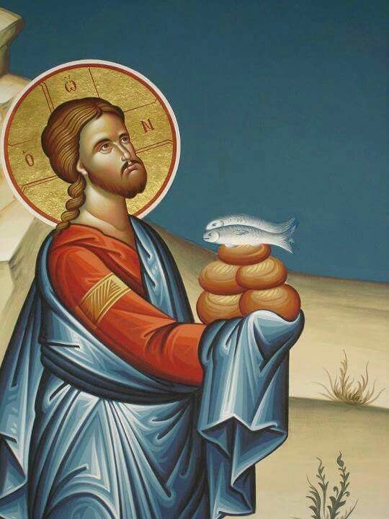

La vostra è una chiamata e anche voi con generosità, avete risposto all’invito del Signore col dire “Eccomi manda me”

Tutti, nel vivere un servizio nella Chiesa, avvertiamo però il peso della responsabilità, ma siamo anche consapevoli che il dono ricevuto, lo portiamo nei nostri “Vasi di creta” ci sentiamo come il Profeta Isaia, uomini con le labbra impure, che hanno bisogno della Misericordia di Dio, che guarisce e ci mette in cammino” Alzati e cammina”.

Cosa avviene nell’espletare questo particolare Servizio di carità:

E certamente Teologico, perché è legato al Mistero dell’Eucaristia, il vostro servizio è il prolungamento della Mensa Pasquale. “Prendete e magiatene tutti, fate questo in memoria di me”

Ma e anche Spirituale, voi non siete coloro che svolgono burocraticamente un servizio, siete chiamati ad una Intensa spiritualità eucaristica, dobbiamo iniziando da noi Ministri dell’altare, essere innamorati dell’eucarestia, non fate mai mancare l’adorazione eucaristica personale e comunitaria, perché nella preghiera, voi consegnate nelle mani di Colui che è Pane spezzato, le tante sofferenze delle persone che visitate. Soprattutto non fate mancare la partecipazione all’Eucarestia e se vi è possibile anche più volte durante la settimana. Non come dovere, ma come esigenza spirituale.

Ma vi ricordo che il vostro è anche un servizio pastorale, ciò che voi fate, vuole essere un ‘opera anche di Evangelizzazione.

Entrando nelle case, voi portate il Vangelo della Speranza, la Parola che Cura e salva e fate sentire la vicinanza della Chiesa, della vostra comunità parrocchiale, voi siete le mani del parroco, che curano le ferite della sofferenza e della solitudine. Ma soprattutto vivete l’amore verso l’Eucarestia con LA TESTIMONIANZA DELLA VOSTRA VITA. Quanti uomini e donne nella Chiesa hanno testimoniato il grande amore verso l’Eucaristia e hanno santificato la loro vita.

In questi giorni, ho ripreso in mano un piccolo Volumetto di meditazione Cinque pani e due pesci, di un vescovo Vietnamita Francois-Xavier Van Thuan,che e stato per 13 anni in prigione per la sua fede, di cui 9 annivissuti in un doloroso isolamento. Racconta la sua sofferenza alla luce della sua fede senza mai perdere il coraggio della speranza.Nei duri anni di completo isolamento, oltre alla messa, non ha altra consolazione che rileggere le 300 frasi del vangelo, imparate a memoria e trascritte su pezzetti di carta e che portava sempre con sé. Lui era un innamorato dell’Eucarestia.

Celebrava la Messa di nascosto, era proibito pregare nel carcere e con tre gocce di vino e una goccia di acqua sul palmo della mano, celebrava la sua Messa. E portava sempre con se il sacchettino con l’eucarestia, dalle 21 alle 22 di sera faceva sempre Adorazione.

Amici, che testimonianza ci ha lasciato questo vescovo, sono questi esempi che ci rialzano, ci fanno camminare ed rinvigoriscono anche il nostro servizio nella Chiesa: La chiesa si fortifica attraverso gli esempi come diceva Papa Benedetto: “La Chiesa– non cresce per proselitismo, cresce per attrazione, cioè cresce per la testimonianza data agli altri con la forza dello Spirito Santo”

L’Eucarestia è un Mistero di Comunione e di Fratellanza

L’eucarestia è il sacramento dell’unità, ma purtroppo noi cristiani siamo divisi proprio nel sacramento che unisce la Chiesa fin dall’inizio

Gesu’ nella grande preghiera Sacerdotale ha pregato per l’unità: “ E la gloria che tu hai dato a me ,io l’ho data a loro, perché siano come noi una cosa sola, io in loro e tu in me, perché siano perfetti nell’unità” ( Gv 17,22-23) San Paolo Scrivendo alla comunità di Corinto afferma: "Poiché c'è un solo pane, noi, pur essendo molti, siamo un corpo solo: tutti infatti partecipiamo dell'unico pane" (1 Cor 10,17)

Non possiamo comunicare con il Signore se non comunichiamo tra di noi, se vogliamo presentarci a Lui, dobbiamo anche muoverci verso gli altri.( Papa Benedetto XVI)

L’ Eucarestia che è Sacramento dell’unità ,noi riceviamo una grande lezione e nella Lettera Apostolica di San Giovani PaoloII ( Rimani con noi Signore) leggiamo: : “Il cristiano che partecipa all’Eucaristia apprende da essa a farsi promotore di comunione, di pace, di solidarietà, in tutte le circostanze della vita” (Mane Nobiscum, Domine , 27)

Voi dunque siete chiamati a costruire comunione, soprattutto nelle vostre comunità di appartenenza, nelle vostre famiglie, nei luoghi di lavoro. Se da qualcuno avete ricevuto torti o offese, non portate mai rancore nei vostri cuori, non portate l’eucarestia in questo stato d’animo , sarebbe una profanazione del sacramento dell’amore e della misericordia

Con l’eucarestia che portate ai malati, agli anziani, voi portate anche la pace. Come ha fatto Gesu’ nel Giorno di Pasqua, apparendo agli apostoli nel cenacolo di Gerusalemme “ Pace a voi”.

Diventate nelle vostre comunità promotori di solidarietà, L’Eucarestia che portate ai fratelli e alle sorelle, è un grande atto di carità e di fede

“ Ero malato e siete venuti a visitarmi”

Ma siate anche uomini e donne che amano e non trascurano la Parola, La Bibbia racconta l’amore di Dio verso l’umanità. E mettendoci alla scuola della Sacra scrittura che scaturisce leggiamo nella lettera Apostolica : “ Aperuit Illis” ("Aprì loro" la mente per comprendere le Scritture, Lc 24,45) dove Papa Francesco afferma: “ Costantemente la Parola di Dio richiama all’amore misericordioso del Padre che chiede ai figli di vivere nella carità.. La Parola di Dio è in grado di aprire i nostri occhi….. e spalanca la strada della condivisione e della solidarietà” (n.13)

Ricordiamoci nella nostra vita di fede ci sono delle priorità, una di queste e certamente la scelta dei poveri, degli scartati, dei soli, degli emarginati. Se faremo questa scelta evangelica, noi rendiamo piu’ credibile la missione della Chiesa. Gesu ci ha detto: “ I poveri li avrete sempre con voi” e una profezia ma e anche un impegno ad essere sempre attenti al grido del fratello Il corpo del Signore che portate ai malati, e la stessa carne dei poveri che toccate che curate ed accogliete. Madre Teresa di Calcutta affermava, “L’Eucarestia ci conduce ai poveri” Toccando gli emarginati e gli ultimi , noi tocchiamo il Corpo di Cristo nei poveri che hanno fame, sono nudi e hanno bisogno di accoglienza.
“La sofferenza dell’altro costituisce un richiamo alla conversione, perché il bisogno del fratello mi ricorda la fragilità della mia vita, la mia dipendenza da Dio e dai fratelli. ( Papa Francesco) Cari Amici, nel portare l’Eucarestia, voi siete dei pellegrini verso i crocifissi di oggi, la vostra disponibilità ad essere “chiesa in uscita”, “ospedali da campo” e un portare la consolazione di Dio, fasciando le ferite del corpo e dell’anima . Recando ai malati il ” Farmaco dell’immortalità” aiuterete molti a sentire meno il peso della sofferenza e della solitudine. Nel vangelo di Matteo leggiamo: “Venite a me, voi tutti che siete affaticati ed oppressi, e io vi ristorerò”

Portare la Comunione è certamente un gesto di fede, di solidarietà e di amicizia. Nel portare l’Eucarestia noi diventiamo testimoni della gioia del fratello e della sorella e nei loro occhi velati dal dolore, facciamo riaccendere la forza della speranza.

La casa dell’ammalato e un altro tabernacolo, accostatevi con rispetto, e anche restando in silenzio davanti al dolore e alla prova che vive la famiglia.

Il letto della sofferenza, o la sua sedia a rotelle è come la tua teca che custodisce l’eucarestia, ma e anche la croce dove e inchiodato il dolore dell’umanità. Quante volte davanti alla sofferenza che incontrate nel visitare le famiglie, vi interrogate sul dolore innocente: “Perché Signore ?” Perché tu permetti che questa famiglia, già provata in tante sofferenze, viene schiacciata dal peso di una nuova croce…quante domande senza una risposta che possano consolare il cuore umano. Ma dentro di noi, sappiamo bene che ogni sofferenza non è mai inutile. San Paolo ci consegna l’atto di fede davanti alla sofferenza quando dice: « Completo nella mia carne quello che manca ai patimenti di Cristo, in favore del suo corpo che è la Chiesa »(Col 1,24) ma ricordiamoci anche, il Signore che si è incarnato per noi, non è venuto ad abolire la sofferenza, ma darle un senso.

Questo passaggio sulla sofferenza lo possiamo leggere nella testimonianza di vita del giovane Carlo Acutis, ritornato alla casa del padre a soli 15 e adesso e in corso la causa di beatificazione. Il suo corpo e custodito ad Assisi, nella chiesa della spogliazione di Francesco questo giovane è stato certamente un grande esempio di fede. Nella sua malattia e stato capace di attingere la forza dall’eucarestia e diceva: “Essere sempre unito a Gesù, ecco il mio programma di vita. Sono contento di morire perché ho vissuto la mia vita senza sciupare neanche un minuto di essa in cose che non piacciono a Dio” E diceva ancora che l’Eucarestia e l’autostrada per cielo

L’Eucaristia rialza chi e caduto

Ma per voi che vivete questo delicato servizio cosa può significare, rialzare chi e caduto. Vi porto la mia modesta esperienza di cappellano del carcere di Secondigliano Napoli. Anche in questo luogo di sofferenza, avevo istituito dei ministri straordinari…e andavano in infermeria a portare l’Eucarestia.

Nel carcere ci sono molti che sono caduti nella trappola del male, e la nostra presenza sia come cappellani e volontari, siamo chiamati a rialzare chi e caduto. Certamente non si rialza chi e caduto, giudicandolo, si rialza sostenendolo, manifestando la propria vicinanza e solidarietà. “ È l’incontro di ferite diverse, di debolezze diverse, ma tutti siamo deboli, tutti siamo vulnerabili” Papa Francesco alla caritas di Roma

Molti ristretti nelle nostre carceri, vivono un vero cammino di fede, sono attenti alla Parola di Dio, partecipano alle catechesi, e sono gioiosi nel vivere L’ eucarestia domenicale. In diversi istituti, i cappellani promuovono anche l’adorazione eucaristica, per aiutare chi è prigioniero, a dialogare con il Dio dell’amore e della vera libertà attraverso lo sguardo e il silenzio.

Il compito della Chiesa, dei pastori è di fasciare le ferite, molti è vero nelle nostre carceri, non sono in condizione di cibarsi del corpo di Gesù, per diversi motivi pastorali, ma c’è una preghiera del Curato d’Ars che diceva a nome suo e della sua comunità “Signore noi non siamo degni di ricevere il tuo corpo, ma ne abbiamo bisogno” Nessuno è nelle condizioni per ricevere questo dono prezioso della Chiesa. “ Le nostre povertà non sono ostacoli, ma strumenti preziosi, perché la grazia di Dio ama manifestarsi nella debolezza” PAPA Francesco alla caritas di Roma

Anche San Pier Giuliano Emimard diceva: "Gesù preferisce che tu vada alla Santa Comunione con le tue miserie, piuttosto che te ne allontani per paura o per umiltà". (San Pier Giuliano Eymard)

Nel salmo 145 leggiamo: “Il Signore libera i prigionieri, il Signore ridona la vista ai ciechi, il Signore rialza chi è caduto”

A voi ministri straordinari, andate a portare l’eucarestia dove c’è il dolore e la sofferenza, andate in quelle case, dove vivono nella povertà e nell’umiltà e hanno bisogno di essere rialzate. Anche il salmista lo ripete a noi tutti, “Il Signore rialza il povero” Cercate allora di non preferire le famiglie agiate, ricche, certamente anche loro ne hanno bisogno, dove vi trattano bene, vi offrono doni e vi trattenete a lungo con piacere
Il ministro straordinario è come un Buon Samaritano, nel portare l’eucarestia voi sanate le ferite e fasciate con l’ olio della consolazione gli oppressi dal dolore. Il Buon Samaritano è ogni uomo, che si ferma accanto alla sofferenza di un altro uomo, qualunque essa sia. Quel fermarsi non significa curiosità, ma disponibilità. Ma noi non possiamo rialzare chi e caduto, se noi per primi non ci siamo rialzati.
Ne concludere questo mio momento di riflessione, vorrei consegnare a voi tutti l’immagine del grande Profeta Elia che era fuggito a causa delle minacce di morte di Gezabele, si era inoltrato nel deserto, caduto in depressione, avvolto in una grande sofferenza e voleva morire “Ora basta Signore prendi la mia vita” quante volte anche noi ascoltiamo, dai tanti ammalati, il desiderio di morire, per essere liberati dalle loro croci, anche la lunga malattia stanca e ci vogliono molte risorse sia umane che materiali per accudire un ammalato…pensate a coloro che non hanno nessuno ma anche poveri di risorse Elia caduto in uno stato di sfiducia, rifiutava il cibo, non aveva più senso la sua esistenza, aveva fallito la sua missione, si sentiva scartato ed emarginato, ma il Signore anche in questa sua fragilità umana, gli e stato vicino. Ha mandato il suo Angelo ad incoraggiarlo e a nutrirlo

“MA ECCO CHE UN ANGELO LO TOCCÒ E GLI DISSE: «ÀLZATI, MANGIA!». ⁶EGLI GUARDÒ E VIDE VICINO ALLA SUA TESTA UNA FOCACCIA, COTTA SU PIETRE ROVENTI, E UN ORCIO D’ACQUA. MANGIÒ E BEVVE, QUINDI DI NUOVO SI CORICÒ. ⁷TORNÒ PER LA SECONDA VOLTA L’ANGELO DEL SIGNORE, LO TOCCÒ E GLI DISSE: «ÀLZATI, MANGIA, PERCHÉ È TROPPO LUNGO PER TE IL CAMMINO». ⁸SI ALZÒ, MANGIÒ E BEVVE. CON LA FORZA DI QUEL CIBO CAMMINÒ PER QUARANTA GIORNI E QUARANTA NOTTI FINO AL MONTE DI DIO, L’OREB.

Ecco ciò che voi siete carissimi Ministri dell’Eucarestia, Angeli che donano il pane della vita. E quel pane serve a rialzarsi e a camminare, perché il cammino della vita è lungo e faticoso.

Quanti ammalati aspettano di nutrirsi di questo pane perché ricevono forza per rialzarsi. Che missione grande che avete, perciò

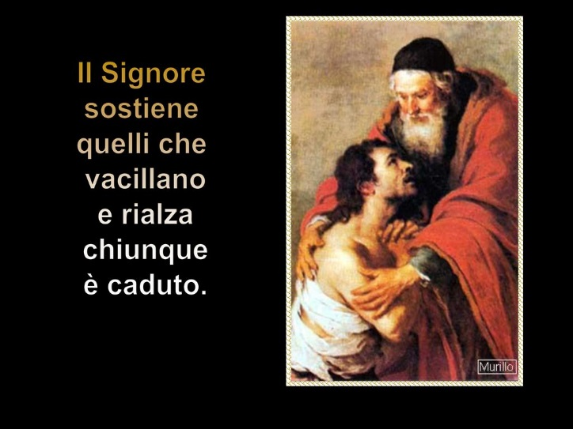
Andate a Consolare, Andate a ridare fiducia, Andate per infondere speranza e questo il mio augurio di amico e sacerdote

“Per non lasciarci rubare l’entusiasmo del Vangelo invochiamone ogni giorno l’Autore, lo Spirito Santo, lo Spirito della gioia che mantiene vivo l’ardore missionario, che fa della vita una storia d’amore con Dio, che ci invita ad attirare il mondo solo con l’amore, e a scoprire che la vita si possiede solo donandola”

